УДК 531.55 +531.57

ПОВЫШЕНИЕ ДАЛЬНОСТИ СТРЕЛЬБЫ АКТИВНО-РЕАКТИВНЫМ СНАРЯДОМ НА ОСНОВЕ МАТЕМАТИЧЕСКОГО МОДЕЛИРОВАНИЯ И КОМПЛЕКСНОЙ ОПТИМИЗАЦИИ

Мансуров Р.Р.
Ижевский государственный технический университет имени М.Т.Калашникова

Аннотация. Рассмотрена постановка задачи повышения дальности стрельбы активно-реактивным снарядом. Повышение дальности стрельбы достигается путем варьирования внутри - и внешнебаллистическими параметрами. Массогабаритные характеристики снаряда для моделирования будут выбраны исходя из решения задачи оптимизации. Для сохранения устойчивости путем стабилизации снаряда вращением в модель реактивного двигателя будут добавлены ребра на внутреннюю поверхность сопла.
Ключевые слова: внутренняя баллистика в стволе орудия, внутренняя баллистика реактивного двигателя, внешняя баллистика, критерий гироскопической устойчивости снаряда, активно-реактивный снаряд, реактивный двигатель.

В данной статье повышение дальности стрельбы активно-реактивным снарядом достигается за счёт увеличения массы топлива и комплексной оптимизации параметров внутренней и внешней баллистики. При этом для обеспечения устойчивости стабилизацией снаряда вращением в конструкцию реактивного двигателя добавлены ребра на внутренней поверхности сопла. Устойчивость движения определяется критериальным коэффициентом устойчивости.

1 Математическая модель внутренней баллистики
Задача внутренней баллистики в стволе орудия решалась в осреднённых параметрах, с особенностью, позволяющей учесть распределения давления и скорости газа по заснарядному пространству в канале переменного сечения. Система уравнений внутренней баллистики состоит из уравнения горения, движения, энергии, состояния и дополнительных соотношений [1]. Схема задачи внутренней баллистики ствола орудия продемонстрирована на рисунке 1.
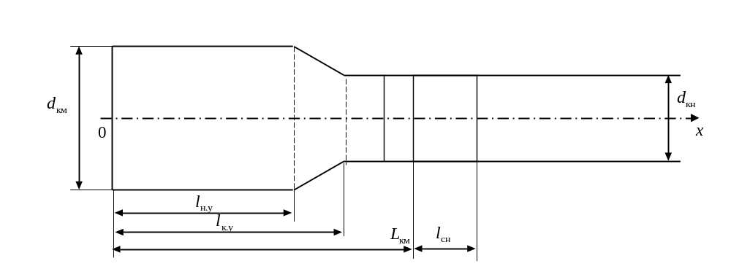
Рисунок 1 Схема задачи внутренней баллистики ствола
При начальном объёме порохового зерна 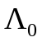 и текущем объёме 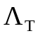, доля сгоревшего пороха  рассчитывается по формуле
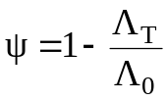, (1)
тогда, зная текущую 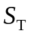 и начальную 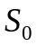 поверхность порохового элемента, относительная поверхность зерна будет определяться формулой 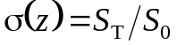, а относительная толщина горящего свода 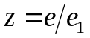; e – толщина сгоревшего полусвода; e₁ – толщина горящего полусвода.
В таком случае, при известной зависимости скорости горения 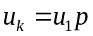; 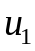 – единичная скорость горения; 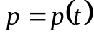 – давление газа в стволе; система уравнений горения записывается в виде:
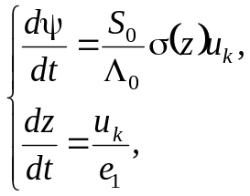 (2)
Относительное изменение горящей поверхности до распада пороховых элементов определяется из соотношения:
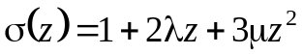, (3)
где, , – коэффициенты формы пороха.
Движение снаряда в стволе описывается системой уравнений:
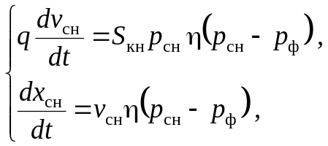 (4)
где x_{сн} – положение снаряда, м; v_{сн} – скорость снаряда, м/с;
S_{кн} – площадь сечения цилиндрической части канала ствола, м²;
p_{ф} – давление форсирования, Па; 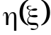 – функция Хевисайда.
Уравнение энергии записывается исходя из второго закона термодинамики. Таким образом запишем уравнение преобразования энергии пороха массой  и воспламенителя массой 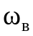
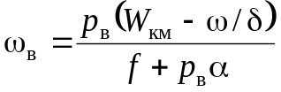, (6)
где 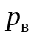 – давление, создаваемое воспламенителем, Па; – плотность пороха, кг/м³; – коволюм, м³/кг; f – сила пороха, Дж/кг;
Среднее давление в стволе определяется следующей формулой [2]:
, (7)
где 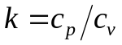 – показатель адиабаты продуктов горения пороха; 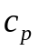 – теплоёмкость продуктов горения пороха при постоянном давлении, 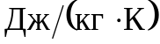; 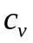 – теплоёмкость продуктов горения пороха при постоянном объёме, .
Зная объём каморы , начальное 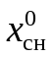 и текущее 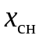 положение снаряда, объём заснарядного пространства  определяется формулой
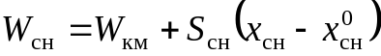. (8)
Уравнение состояния идеального газа для задачи внутренней баллистики записывается в виде:
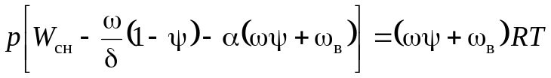, (9)
где R – удельная газовая постоянная продуктов горения пороха, ; T – температура продуктов горения пороха, K.

2. Математическая модель внешней баллистики
Расчет траектории движения снаряда включает решение системы дифференциальных уравнений движения с учетом вращения снаряда и использования реактивного двигателя в конструкции (активно-реактивный снаряд). В математической модели также учитывается неоднородность параметров атмосферы по высоте.
Траектория движения снаряда строится в стартовой системе координат 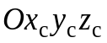, связанной с точкой расположения орудия и ориентированной по направлению стрельбы (см. Рисунок 2). Координаты центра масс снаряда определяются из решения уравнений [3]:
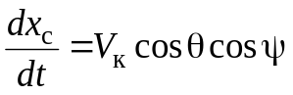, 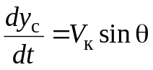, 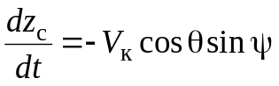, (10)
где 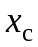– дальность в плоскости стрельбы; 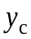– высота полета снаряда; 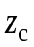– боковое отклонение; – угол наклона траектории; – угол направления; 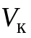– скорость центра масс снаряда.
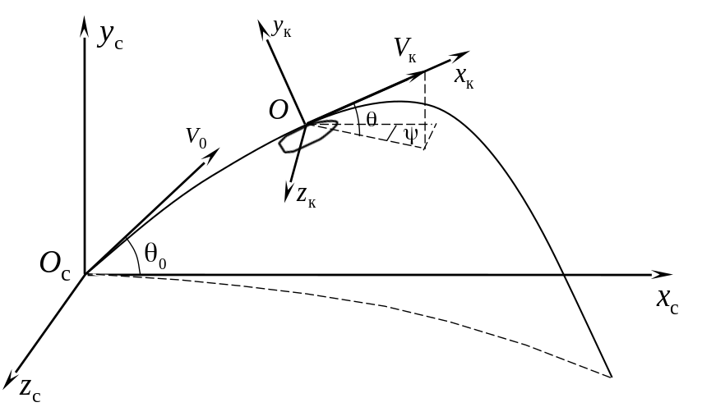
Рисунок 2 Ориентация стартовой 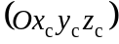 и траекторной 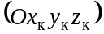
систем координат
Система дифференциальных уравнений движения для случая активно-реактивного снаряда включает следующие уравнения [4]:
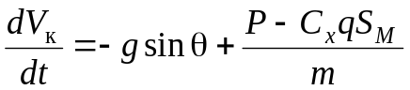; (11)
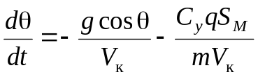; (12)
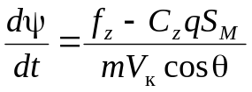; (13)
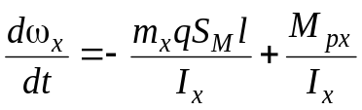; (14)
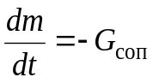, (15)
где 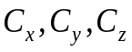 – коэффициенты проекций аэродинамической силы; 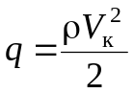 – скоростной напор в воздухе; ρ – плотность воздуха; ω_{x} – аксиальная угловая скорость вращения снаряда; m – масса снаряда; l – длина; 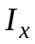 – аксиальный момент инерции; 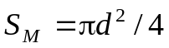– площадь миделева сечения; d – калибр; 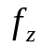 – коэффициент деривации вращающегося снаряда; P – тяга реактивного двигателя; 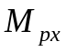 – коэффициент вращения снаряда; 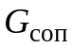 – единичный расход продуктов горения сопла.

3 Математическая постановка задачи устойчивости снаряда на траектории
Для повышения устойчивости активно-реактивного снаряда (АРС) на внутренней поверхности сопла располагаются ребра под углом β к оси снаряда. При этом импульс реактивного двигателя будет направлен не только на увеличение скорости полёта снаряда, но и на увеличения скорости вращения.
Доля тяги на вращательный момент связана с параметрами ребер на поверхности сопла следующим соотношением [5]:
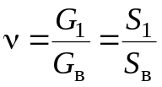, (16)
где 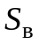 – площадь выходного сечения сопла, 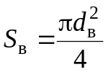; 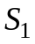 – площадь ребер в выходном сечении, 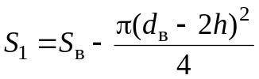; d_{в} – диаметр выходного сечения сопла; h – высота ребер (рисунок 3).
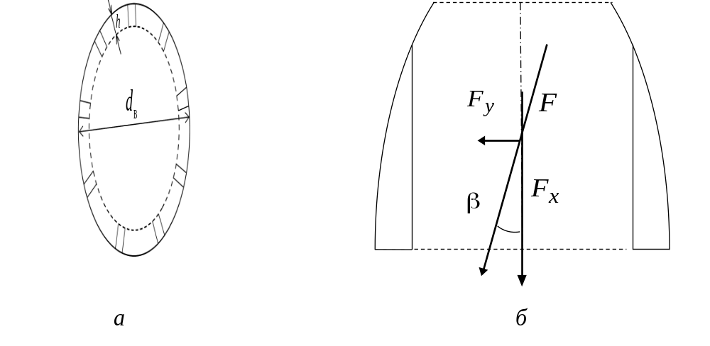
Рисунок 3 – Схема сопла РД с ребрами на поверхности:
а – торцевое сечение; б – боковое сечение
Сила тяги реактивного двигателя с учетом доли тяги на вращательный момент:
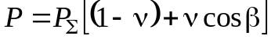; (17)
момент вращения [6]:
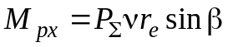, (18)
где ν – доля тяги на вращательный момент, 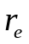 – радиус приложения силы вращения; β – угол наклона ребер к оси снаряда.
Для сохранения устойчивости снаряда на всей траектории воспользуемся общеизвестным критериальным коэффициентом гироскопической устойчивости [7]:
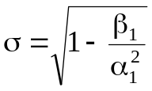, (19)
где 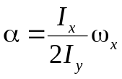– коэффициент гироскопического момента; 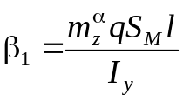– коэффициент опрокидывающего или стабилизирующего аэродинамического момента; 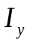 – экваториальный моменты инерции; ρ – плотность воздуха; 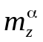 – производная коэффициента аэродинамического момента.
На основе теоретических исследований считается, что снаряд устойчив при условии 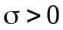. Однако на практике коэффициент гироскопической устойчивости выбирают из условия 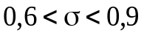.
Для выбора оптимальных баллистических параметров АРС решалась задача максимизации дальности стрельбы [8]:
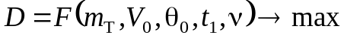, (20)
где 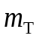 – начальная масса топлива активно-реактивного снаряда; 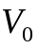 – начальная скорость; 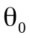 – угол стрельбы; – время старта РД; ν – доля тяги на момент вращения.

4 Результаты численных моделирований
При решении задачи внутренней баллистики для получения максимальной скорости необходимо подбирать единичную скорость горения таким образом, чтобы во время горения пороха достигалась максимальное давление в стволе орудия, для штатного 152 – мм снаряда это давление равно 322 Мпа. Изменение давление в стволе орудия представлено на рисунке 4, изменение скорости снаряда в стволе орудия показано на рисунке 5.
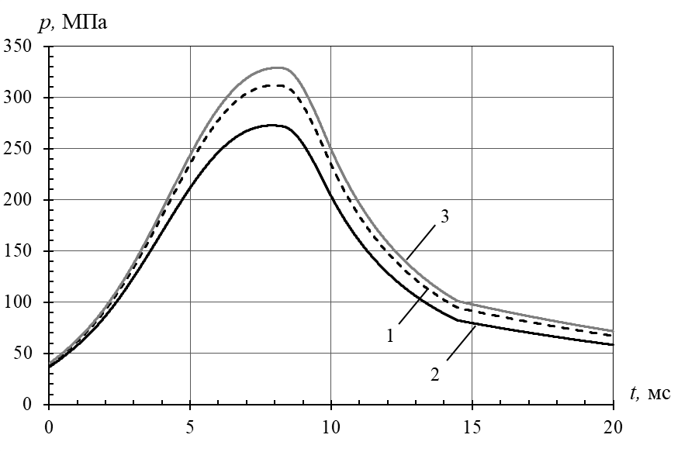
Рисунок 4 – Изменение давление в стволе орудия:
1 – среднее давление, 2 – давление на дно снаряда, 3 – давление на дно канала.
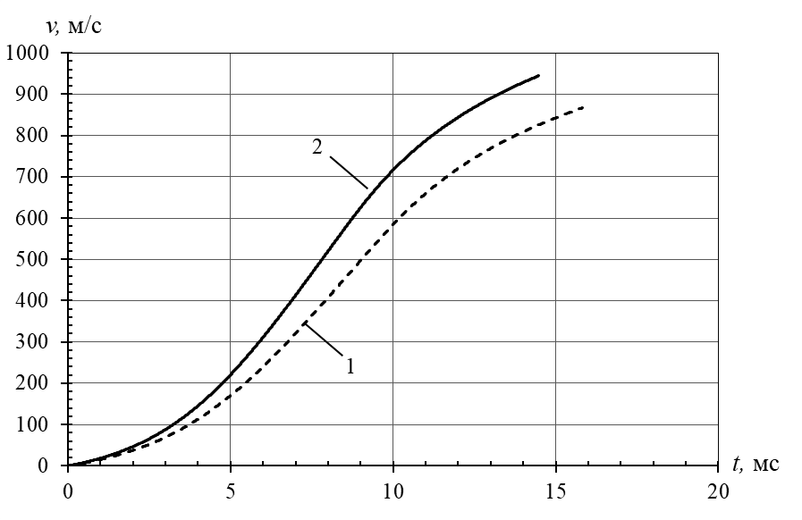
Рисунок 5 – Изменение скорости снаряда в стволе орудия:
1 – снаряд массой 55,6 кг, 2 – штатный снаряд массой 46 кг

Дульная скорость для снаряда массой 55,6 кг составила 851 м/с, для штатного снаряда массой 46 кг – 945 м/с.
При решении задачи внутренней баллистики РДТТ были получены оптимальные параметры, приведенные в таблице 1.

Таблица 1 – Характеристики РДТТ.
Параметры | Обозначение | Размерность | Значение
Давление в камере | p_{k} | МПа | 4
Время работы | t | с | 2,36
Масса топлива | m_{Т} | кг | 5
Суммарный импульс | I_{Т} | кПа | 11,56

В таблице 2 представлены массогабаритные характеристики снаряда при различной массе топлива РД.
Таблица 2– Массогабаритные характеристики снаряда
Масса топлива 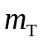, кг | Масса снаряда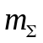, кг | Длина снаряда  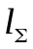, мм | Аксиальный момент инерции 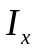, кг·м² | Экваториальный момент инерции , кг·м²
1,0 | 48,96 | 713 | 0,141 | 1,473
3,0 | 51,17 | 799 | 0,158 | 2,096
5,0 | 55,60 | 885 | 0,175 | 2,900
10,0 | 66,67 | 1100 | 0,218 | 5,821

На рисунке 6 представлен график изменения критерия устойчивости активно-реактивного снаряда на траектории с вращательным моментом двигателя и без него. Горизонтальными красными линиями на рисунке 6 отмечены границы устойчивости полета снаряда: .
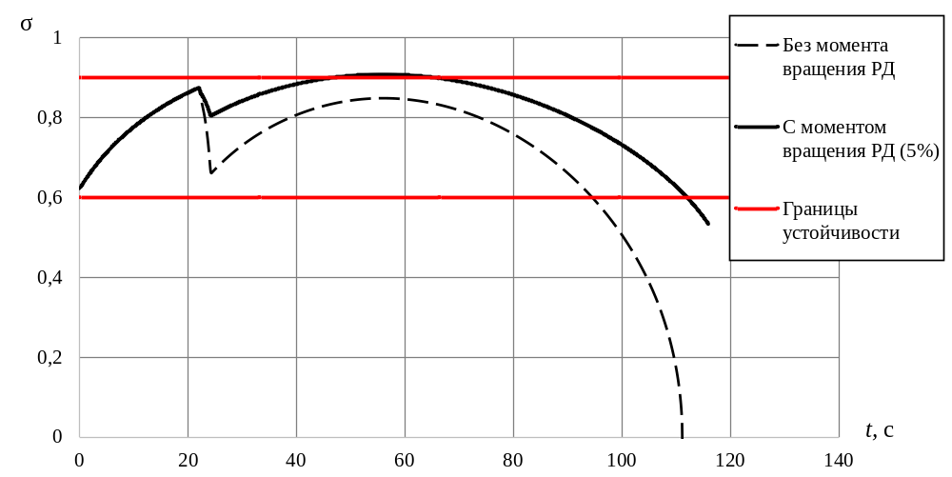
Рисунок 6– Изменение критерия устойчивости активно-реактивного снаряда
Коэффициент устойчивости при увеличении момента вращения РД растет за счет увеличения угловой скорости. На рисунке 7 проведено сравнение угловой скорости без момента вращения и моментом вращения РД (ν = 5%). Как видно из данного графика, на 22 секунде угловая скорость снаряда с моментом вращения РД за 2.6 секунд вырастает на 210 рад/с.
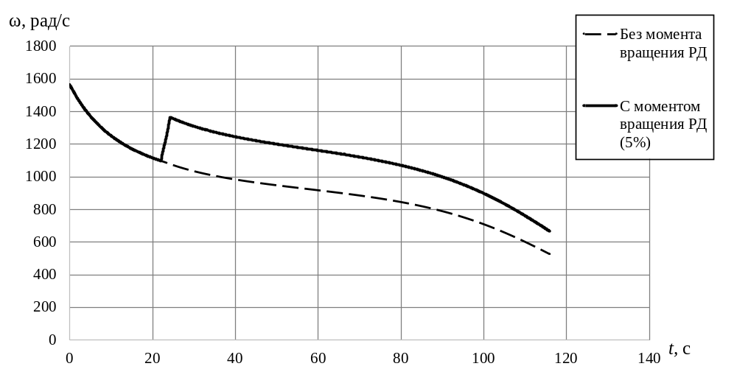
Рисунок 7 – Изменение угловой скорости вращения активно-реактивного снаряда

Оптимальные параметры, полученные из решения задачи оптимизации сведены в таблицу 3

Таблица 3 – Оптимальные параметры, полученные из решения задачи оптимизации
m_{T}, кг | v_{д}, м/с | θ₀, град | t_{с}, сек | ν
5 | 851 | 58 | 22 | 5%

Значения дальности стрельбы при различных внешнебаллистических параметрах рассматриваемого АРС представлены в таблице 4. На рисунке 8 представлены расчетные траектории движения данного АРС.

Таблица 4 – Дальность полёта снаряда при различных начальных параметрах
t₀, c | 5 | 41 | 20 | 22
θ₀, град | 48 | 58 | 63 | 58
X, м | 35798 | 34813 | 36982 | 37923

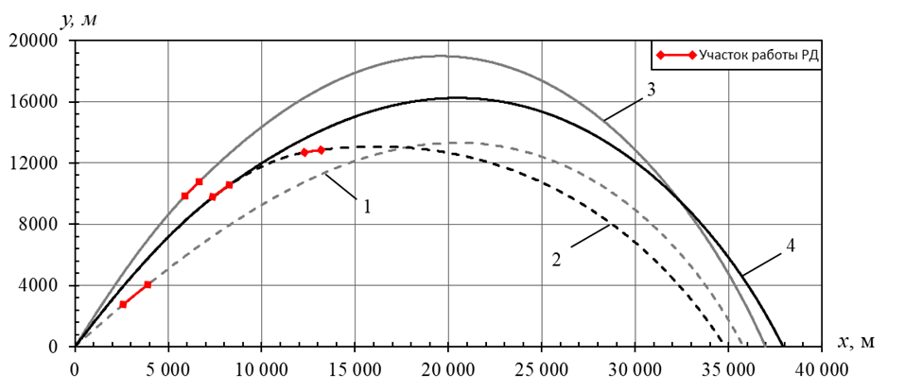
Рисунок 8 – Траектория полёта снаряда при различных параметрах:
1 - t₀ = 5 с., 2 - t₀ = 41 с., 3 - t₀ = 20 с., 4 - t₀ = 22 с.

Данный график демонстрирует, что угол наклона орудия θ₀ = 58° и время старта РД t₀ = 22 с, найденные при решении задачи оптимизации, являются оптимальными и позволяют достичь дальности равной 37923 метров.

Заключение
В ходе решения задачи оптимизации дальности полёта активно-реактивного снаряда были получены следующие результаты:
1. Решена задача оптимизации дальности полёта активно-реактивного снаряда с учетом устойчивости движения на всей траектории. Для моделируемого снаряда найдена начальная скорость v_{д} = 851 м/с, при решении задачи внутренней баллистики РД найден суммарный импульс, равный 11,56 кПа, время работы реактивного двигателя – 2,6 секунд и масса АРС.
2. За счёт добавление ребер на внутренней поверхности сопла удалось достичь устойчивости на всей траектории полёта снаряда при моменте вращения ν = 5 %.
3. При решении основной задачи внешней баллистики с учетом устойчивости снаряда на всей траектории удалось установить оптимальный угол наклона орудия θ₀ = 58° и время старта РД t₀ = 22 с. При данных параметрах максимальная дальность полёта снаряда составила 37923 метра.

Список литературы

1. Русяк И. Г., Липанов А. М., Ушаков В. М., Физические основы и газовая динамика горения порохов в артиллерийских системах. М. – Ижевск: Институт компьютерных исследований, 2016. 456 с
2. Хоменко Ю. П., Ищенко А. Н., Касимов В.З. Математическое моделирование внутрибаллистических процессов в ствольных системах. – Новосибирск: Изд-во СО РАН. 1999. – 256 с.
3. Дмитриевский А.А. Внешняя баллистика//– Москва: издательство «Машиностроение». 1972. С. 584.
4. Королев С.А., Липанов А.М., Русяк И.Г. Исследование путей повышения дальности стрельбы ствольной артиллерии // Вестник Ижевского гос. техн. ун-та им. М.Т. Калашникова. 2018. №3. Т. 21. С. 185-191.
5. Баллистика ракетного и ствольного оружия: учебник для вузов / под ред. А. А. Королева, В. А. Комочкова; науч. конс. В. А. Шурыгин. – Волгоград, 2010.472 с.
6. Балаганский И.А. Основы баллистики и аэродинамики: учебное пособие / И.А. Балаганский. – Новосибирск: Изд-во НГТУ, 2017. – 200с.
7. Королев С.А., Мансуров Р.Р. К вопросу обеспечения устойчивости движения активно-реактивного снаряда на траектории. Калашниковские чтения, материалы IX Всероссийской научно-практической конференции. Ижевск, 2022. С. 146-153.
8. Мансуров, Р. Р. Комплексная оптимизация параметров активно-реактивного снаряда с целью повышения дальности стрельбы / Р. Р. Мансуров // Сборник материалов VIII Всероссийской научно-технической конференции, Санкт-Петербург, 2022. – С. 10-12.

